Отменённые границы рыбоводного участка № 13.4
«Губа Пильская Белого моря»

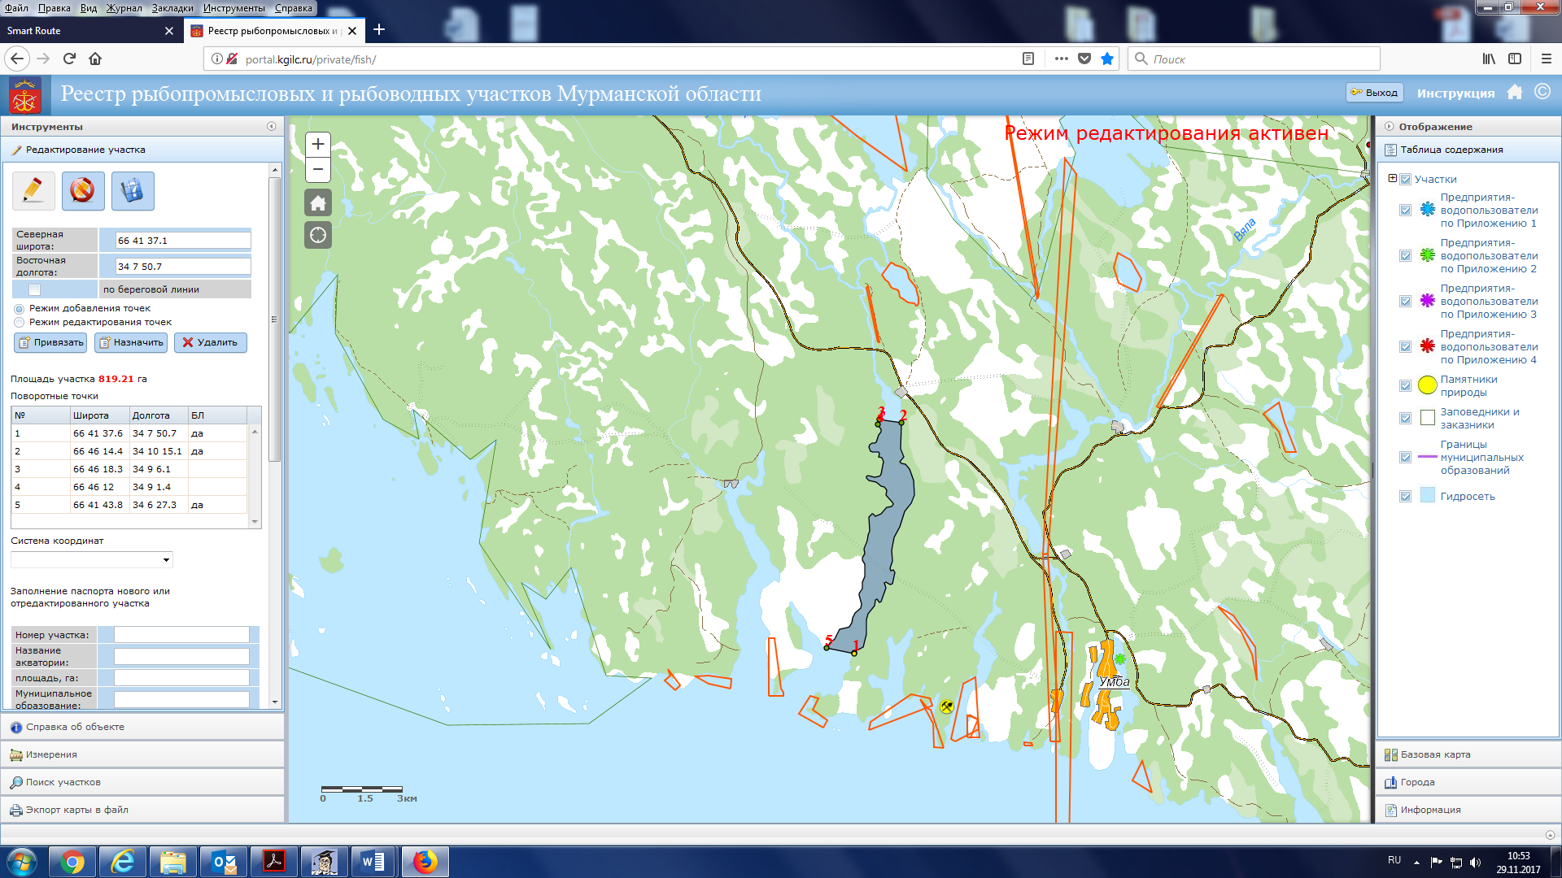

1. Условие предоставления участка в пользование (в соответствии со ст. 38 Водного кодекса Российской Федерации от 3 июня 2006 г. № 74-ФЗ) – совместное водопользование без забора (изъятия) водных ресурсов из водных объектов
2. Площадь участка – 819,21 га
3. Муниципальное образование – городское поселение Умба Терского района Мурманской области
4. Система координат: WGS-84
5. Описание границ:
- соединение точек № 1 - № 2 – по береговой линии;
- соединение точек № 2 - № 3 – по акватории водного объекта;
- соединение точек № 3 - № 4 – по береговой линии;
- соединение точек № 4 - № 5 – по береговой линии;
- соединение точек № 5 - № 1 – по акватории водного объекта.

Номер точки | Северная широта | Восточная долгота
1 | 66°41'37,6" N | 34°7'50,7" E
2 | 66°46'14,4" N | 34°10'15,1" E
3 | 66°46'18,3" N | 34°9'6,1" E
4 | 66°46'12" N | 34°9'1,4" E
5 | 66°41'43,8" N | 34°6'27,3" E

